Computação Gráfica

1ª Fase – Primitivas Gráficas Simples

André Geraldes

Patrícia Barros 67665

Sandra Ferreira 67709

Conteúdo

Introdução

Este trabalho foi desenvolvido no âmbito da Unidade Curricular de Computação Gráfica, pertencente ao plano de estudos do 3º ano da licenciatura em Engenharia Informática.

Este projeto será constituído por 4 fases distintas com o objetivo final de criar um *motor 3D*. Nesta primeira fase foi-nos proposto o desenvolvimento de uma aplicação que crie um ficheiro onde irão estar armazenados os triângulos necessários ao desenho de primitivas de sólidos geométricos e também o desenvolvimento de um pequeno motor que lê de um ficheiro XML os triângulos previamente gerados e constrói a respetiva primitiva.

Desenvolvimento

Primitivas

A primeira etapa do desenvolvimento do nosso projeto foi a aplicação “gerador” que recebendo o nome do sólido a desenhar e alguns argumentos que o caracterizam (variáveis consoante o sólido) gera os pontos necessários para o seu desenho através de triângulos.

# Implementação do Plano

Para a implementação do plano o gerador recebe 4 argumentos: o comprimento, a largura, o número de camadas horizontais e o número de camadas verticais.

O plano é desenhado a partir do seu canto superior esquerdo, cujas coordenadas são facilmente determinadas através do seu comprimento e largura. A partir desse ponto é possível descobrir todos os outros da seguinte forma: o ponto seguinte terá um deslocamento vertical em relação ao anterior, sendo esse deslocamento dado pela largura dividida pelo número de camadas horizontais. O ponto seguinte terá um deslocamento horizontal em relação ao inicial. Da mesma forma esse deslocamento é dado pelo comprimento dividido pelo número de camadas verticais. Assim temos já o primeiro triângulo formado. O segundo terá estes últimos dois pontos e ainda um outro que é dado pelo ponto inicial com um deslocamento tanto vertical como horizontal calculado da mesma forma que os anteriores. Temos assim dois triângulos formados. A partir daí descobrem-se todos os outros iterando este algoritmo por toda a largura e comprimento do plano.

Resultado

# Implementação do Paralelepípedo

Para a implementação do paralelepípedo o gerador recebe 6 argumentos: comprimento, largura, altura, número de camadas verticais, número de camadas horizontais e número de camadas ???.

As bases do paralelepípedo são geradas da mesma forma que o plano, apenas com uma translação no eixo do y de tantas unidades quanta a altura do sólido a dividir por dois (para ficar centrado), uma translação no sentido negativo e outra no sentido positivo.

Resultado

# Implementação do Cone

Resultado

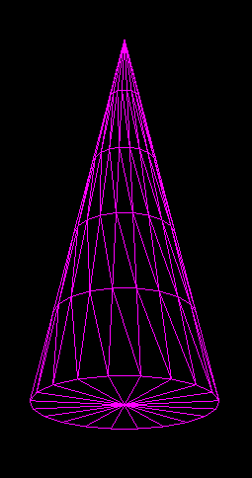

Figura 1 - Implementação do cone

# Implementação da Esfera

Resultado

# Implementação do Cilindro

A implementação do cilindro foi feita de forma semelhante ao cone, com a exceção de que o raio não sofre nenhuma diminuição ao longo das iterações e em vez de uma só base tem duas bases simétricas em relação ao eixo do y.

Resultado

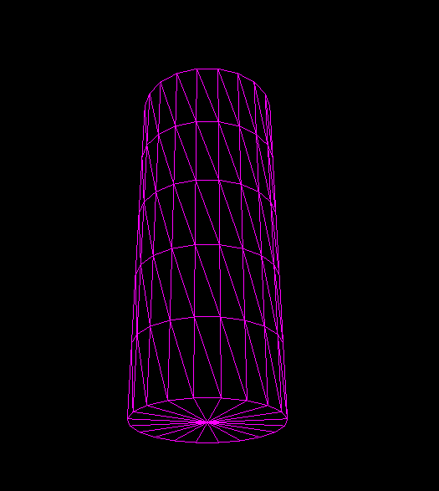

Figura 2 - Visualização do cilindro

Motor 3D

Conclusão